附件1

《中华人民共和国港口经营许可证》式样
及印制填写说明

- 印制说明
许可证正本规格为A4、200克白色亚光铜版纸。省级交通运输（港口）主管部门可以根据管理需要在副本中设置附页，载明主要港口设施设备、监督检查记录及其他管理内容。
- 填写要求
1.证书编号：（ ）港经证（ ）号。第一个括号内填写“省”加“市”的简称，第二个括号内填写顺序号，字段长4位，各港口行政管理部门单独编写顺序号，如：（辽连）港经证（0001）；
2.公司名称和法定代表人：应与港口经营人的《企业法人营业执照》或《营业执照》载明的名称一致。
3.经营地域：╳╳港╳╳港区╳╳码头╳╳泊位，如：大连港大窑湾港区集装箱码头第1#、2#泊位。
4.业务范围：按照《规定》第三条第（一）项选择具体经营业务种类。
5.发证机关：打印发证机关的全称并加盖印章。

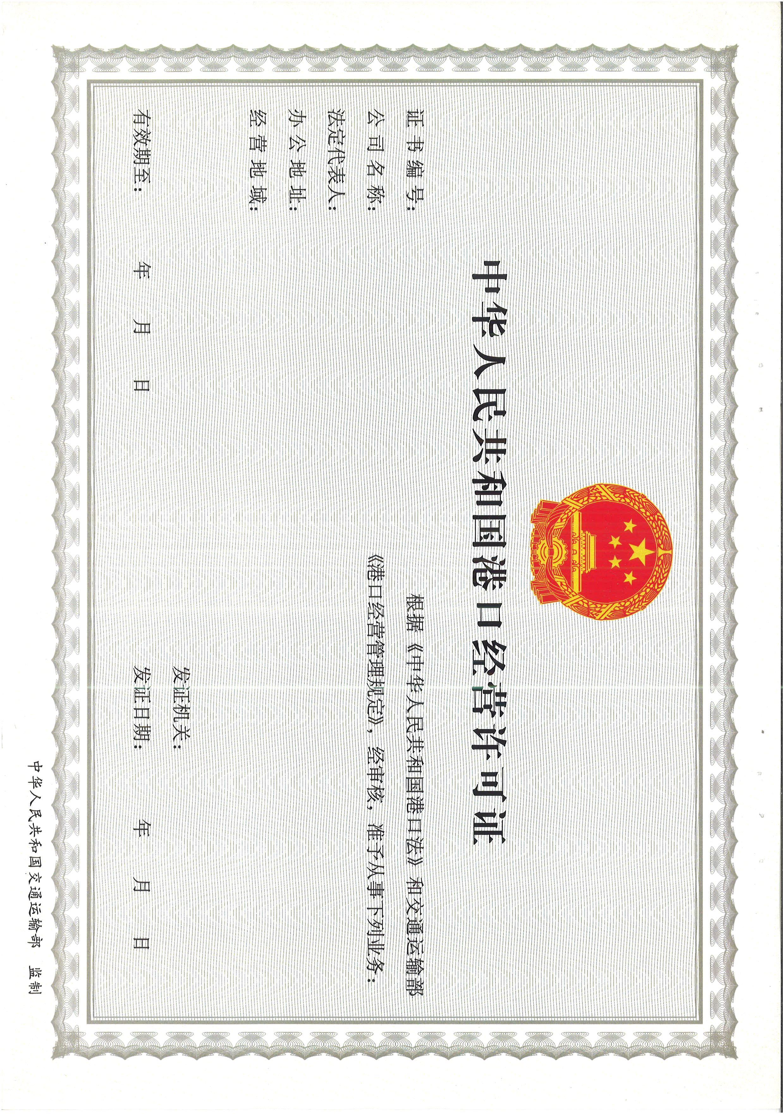
附件2
港口经营人统计表
填报单位： 年 月 日
地级市 | 港口经营人数量
地级市 | 总数 | 为船舶提供码头、过驳锚地、浮筒等设施 | 为旅客提供候船和上下船舶设施和服务 | 从事货物装卸（含过驳）、仓储、港区内驳运 |  |  | 港口拖轮服务 | 港口理货服务
 |  |  |  | 装卸（含过驳） | 仓储 | 港区内驳运 | 港口拖轮服务 | 港口理货服务
......
填报人： 联系电话：
备注：统计数据截止日期为每年12月31日。

附件3
危险货物港口经营人统计表
填报单位： 年 月 日
地级市 | 危险货物港口经营人数量 | 泊位（年通过能力单位：万吨或万TEU） |  |  |  |  |  |  |  | 储罐（容积单位：万立方米） |  | 仓库（面积单位：万平方米） |  | 堆场（面积单位：万平方米）
地级市 | 危险货物港口经营人数量 | 个数 | 年通过能力 | 散装液体危货泊位 |  | 散装固体危货泊位 |  | 集装箱危货泊位 |  | 个数 | 总容积 | 个数 | 总面积 | 个数 | 总面积
 |  |  |  | 个数 | 年通过能力 | 个数 | 年通过能力 | 个数 | 年通过能力
......
填报人： 联系电话：
备注：统计数据截止日期为每年12月31日

